Polo 65/35
Polo Piqué Corporate — Fruit of the Loom Réf. 0634020

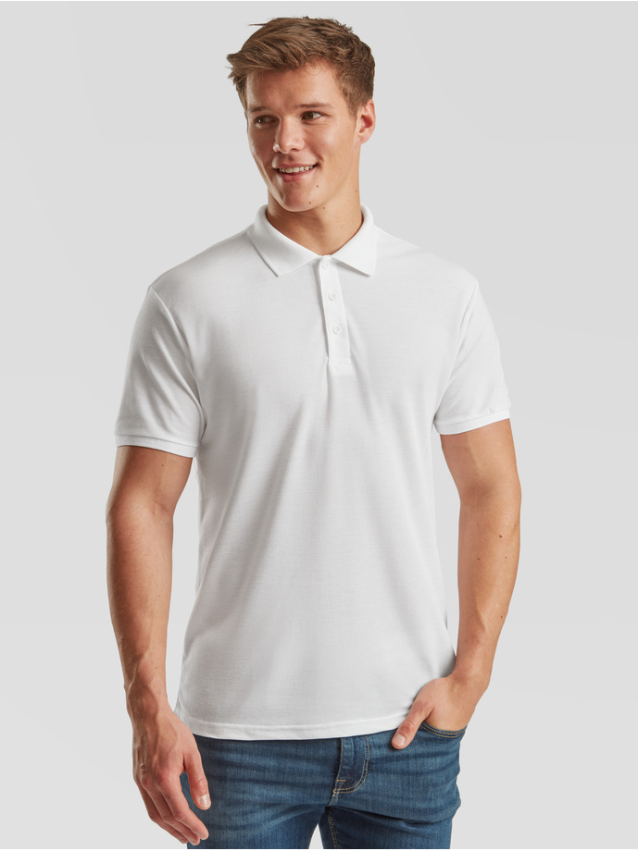 | IDENTIFICATION  Réf. Johns 0634020  Réf. Fourn. FotL Réf. 0634020  Fournisseur Fruit of the Loom® — Maroc  Origine Maroc — Accès direct usine  CARACTÉRISTIQUES  Matière 65% Polyester — 35% Coton piqué  Grammage Blanc : 170 g/m² — Couleurs : 180 g/m²  Genre Unisexe  Tailles S · M · L · XL · 2XL · 3XL · 4XL · 5XL  Détails Patte 3 boutons ton sur ton  Lavage 60°C maximum  Étiquetage Standard

COULEURS  Blanc · Noir · Navy · Deep Navy · Red · Orange · Purple · Heather Green · Bottle Green · Burgundy · New Sky Blue · Heather Grey · Kelly Green · Sunflower · Royal Blue · Emerald · Heather Royal · Dark Heather Grey | IMPRESSION & MARQUAGE  Techniques : Broderie · Sérigraphie · Transfert  Zone : Poitrine gauche · Dos

DESCRIPTIF COMMERCIAL
Polo corporate 65/35 FotL — référence habillage professionnel. Tissu piqué facile à entretenir. Patte 3 boutons ton sur ton pour rendu élégant. Idéal restaurants, hôtellerie, retail, BTP, banques et équipes terrain.

TARIFICATION INTERNE  Palier Blanc HT Blanc TTC Couleur HT Couleur TTC  Coût HT 38.12 45.74 38.12 45.74  + 50% 57.18 68.62 57.18 68.62  + 75% 66.71 80.05 66.71 80.05  ⭐ Johns Blanc +63% 62 74.40 — —  ⭐ Johns Couleur +63% — — 62 74.40  🚫 Plancher TTC +15% coût HT — 52.61 — 52.61 | STOCK & LOGISTIQUE  Stock Sur commande — 48-72h  Délai 48-72h (Production Maroc)  Colisage 36 pcs/carton toutes tailles  Paiement 100% avant livraison  CERTIFICATIONS  Marque Fruit of the Loom®  Prod. Maroc — Sans dédouanement  Entretien Facile — Lavable 60°C  NOTES COMMERCIALES  Forte valeur ajoutée. Cibler restaurants, hôtels, retail, BTP, banques. Prix fixe 59 MAD TTC.

